**Measuring Vibration**

Автопилоты имеют акселерометры, которые чувствительны к вибрациям. Эти значения акселерометра объединяются с данными барометра и GPS для оценки положения транспортного средства. При избыточных вибрациях оценка может быть искажена и привести к плохому выполнению режимов, которые полагаются на точное позиционирование (например, в режимах полета Copter: AltHold, Loiter, RTL, Guided, Position и Auto).

Эти инструкции объясняют, как измерить уровень вибраций. Если вы обнаружите, что они выходят за пределы допустимых значений, следуйте советам, представленным на странице "Поглощение вибраций".

## Real-Time view in Ground Station[¶](https://ardupilot.org/plane/docs/common-measuring-vibration.html#real-time-view-in-ground-station)

Наземные станции могут отображать в реальном времени уровень вибраций и отсечку. Если используется Планировщик Миссий, щелкните по "Vibe" на HUD, чтобы отобразить текущие уровни вибраций.

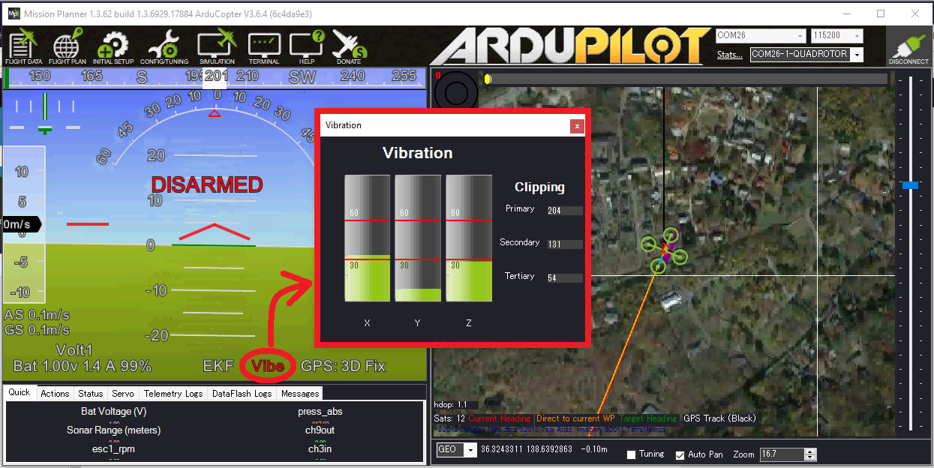

Уровни вибраций ниже 30 м/с² обычно приемлемы. Уровни выше 30 м/с² могут вызывать проблемы, а уровни выше 60 м/с² практически всегда вызывают проблемы с удержанием позиции или высоты.

## Vibe Dataflash Log message

Проверьте записанные уровни вибраций, которые в основном должны быть ниже 30 м/с².

Выполните обычный полет (не просто плавное зависание) длительностью не менее нескольких минут, а затем загрузите журналы данных с флэш-памяти.

Используя Mission Planner или другую наземную станцию, постройте график значений VibeX, VibeY и VibeZ из сообщения VIBE. Эти значения показывают стандартное отклонение выхода основного акселерометра в м/с². Изображение ниже, взятое с 3DR IRIS, показывает нормальные уровни, которые должны быть ниже 15 м/с², но иногда могут достигать 30 м/с². Максимально допустимые значения, вероятно, должны быть ниже 30 м/с² (см. второе изображение ниже).

Постройте график значений Clip0, Clip1 и Clip2, которые увеличиваются каждый раз, когда один из акселерометров достигает своего максимального предела (16G). В идеале они должны быть равны нулю на протяжении всего полета, но небольшие значения (<100) вероятно допустимы, особенно если они возникают во время жестких посадок. Постоянное увеличение числа в течение журнала указывает на серьезную проблему с вибрациями, которую следует исправить.

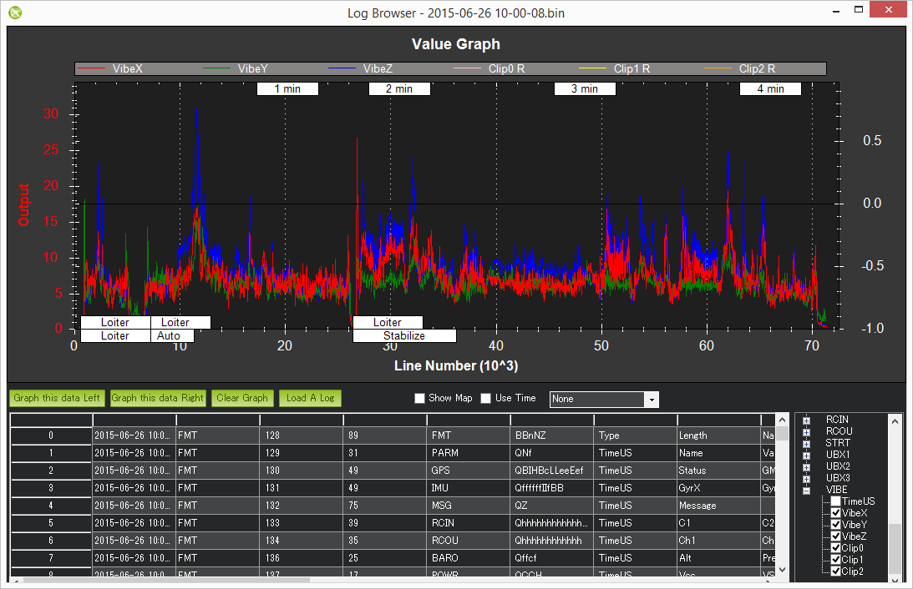

Это пример транспортного средства, у которого возникли проблемы с оценкой позиции из-за высоких вибраций.

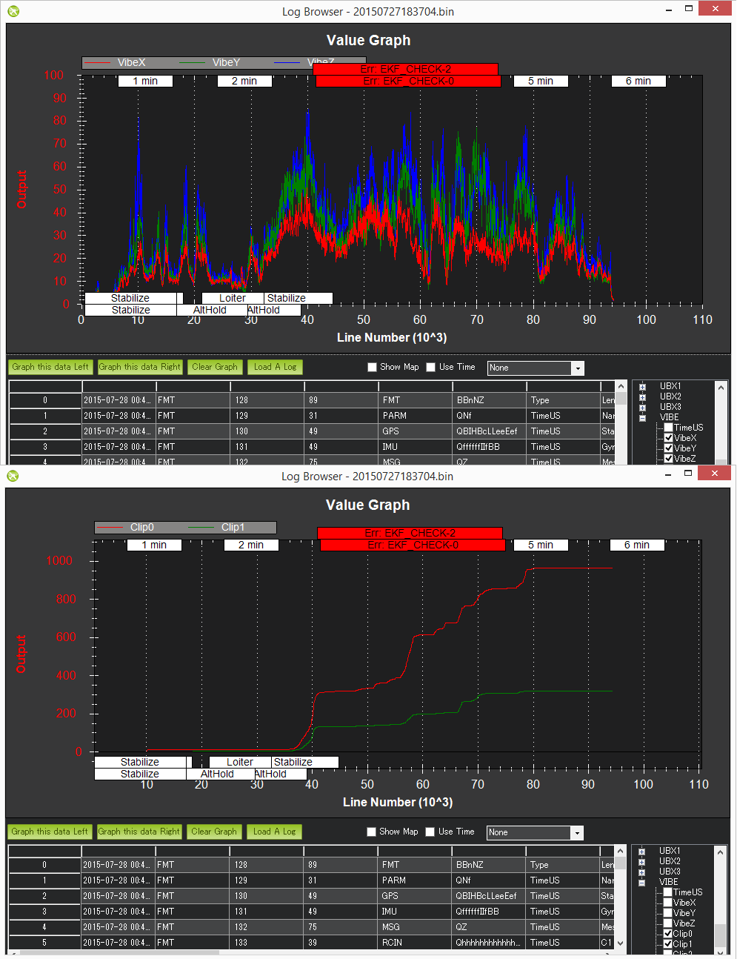

Алгоритм расчета уровней вибрации можно увидеть в методе calc_vibration_and_clipping() в файле AP_InertialSensor.cpp, но в кратком виде он заключается в следующем:

1. Захватить необработанные значения акселерометра x, y и z из основного ИНС.

2. Применить фильтр высоких частот к необработанным значениям на частоте 5 Гц для удаления движения транспортного средства и создания "accel_vibe_floor" для осей x, y и z.

3. Вычислить разницу между последними значениями акселерометра и accel_vibe_floor.

4. Возвести в квадрат полученные различия, применить фильтр на частоте 2 Гц, а затем вычислить квадратный корень (для осей x, y и z). Эти три конечных значения отображаются в полях VibeX, Y и Z сообщения VIBE.

При анализе вибраций в журнале первым делом следует обратить внимание на превышение порога обрезки. Если обрезка равна 0, это хорошо. Это означает, что вибрации, которые обнаруживаются, не перегружают ИНС.

При диагностике вибраций учитывайте ось вибрации как отправную точку для поиска проблем:

- Если X И Y обе высокие, то возможно проблема с подшипником мотора или балансировкой винта. Или может потребоваться больше/лучшая общая виброизоляция для вашего контроллера полета. Если X ИЛИ Y высоки, то у вас может быть проблема с креплением контроллера полета. Возможно, провод бьется о контроллер полета или его ограничивает. Или, возможно, ваша виброизоляция работает лучше в одной оси, чем в другой. Если у вас есть вибрация по оси Z, то может возникнуть проблема с треком винта (изогнутый лопастной винт) или вертикальным люфтом в моторе.

Также учитывайте, что некоторые условия полета/конструкции воздушного судна могут вызывать различные естественные вибрации. Если вибрации выглядят хорошо на ховере, но увеличиваются со скоростью, возможно, есть аэродинамическая проблема с конструкцией воздушного судна или при сильном ветре.

## Looking for “The Leans”

Проблема "Leans" возникает, когда оценка положения транспортного средства становится неверной, приводя к значительному наклону даже тогда, когда пилот командует уровневым полетом. Причиной проблемы часто является алиасинг акселерометра, что можно подтвердить, сравнив оценки крена и тангажа от каждой из систем оценки (т.е. каждой AHRS или EKF). Оценки положения должны быть в пределах нескольких градусов друг от друга.

1. Загрузите журнал данных и откройте его в просмотрщике журналов на земной станции.

2. Сравните значения AHRS2.Roll, NKF1[0].Roll и NKF1[1].Roll, если используется EKF2, или AHRS2.Roll, XKF1[0].Roll и XKF1[1].Roll, если используется EKF3.

На изображении ниже показан типичный журнал, в котором оценки положения хорошо совпадают.

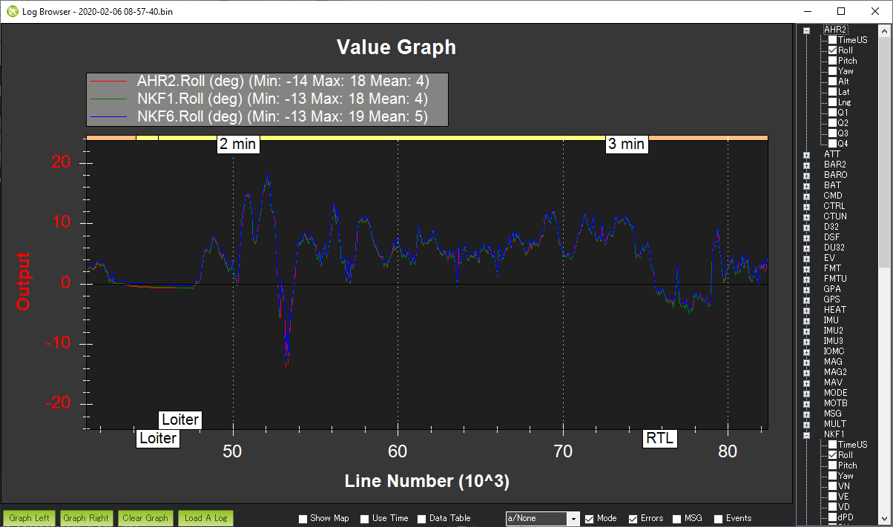

## Advanced Analysis with FFT

Обратитесь к странице "Измерение вибрации с помощью журнала 'Raw IMU'", чтобы получить инструкции по сбору больших объемов данных IMU и выполнению анализа FFT для определения частот с наибольшей вибрацией.

## IMU Dataflash Log message

Для очень старых версий ArduPilot, не включающих сообщение Vibe, значения IMU можно проверить непосредственно.

Убедитесь, что параметр LOG_BITMASK установлен так, чтобы включить данные IMU, чтобы значения акселерометра записывались в журналы dataflash.

Полетите на вашем коптере в режиме Stabilize и попробуйте поддерживать уровневый ховер (он не должен быть абсолютно стабильным или уровневым).

Загрузите журналы dataflash, и после завершения загрузки используйте кнопку "Review a Log" в Mission Planner, чтобы открыть последний файл в каталоге журналов (его последняя цифра будет номером журнала, который вы загрузили, так что в приведенном выше примере мы загрузили Журнал №1, поэтому имя файла закончится на 1.log).

Когда появится Браузер журналов, прокрутите вниз до тех пор, пока не найдете любое сообщение IMU. Нажмите на столбец AccX и нажмите кнопку "Graph this data Left". Повторите это для столбцов AccY и AccZ, чтобы получить график, подобный приведенному ниже.

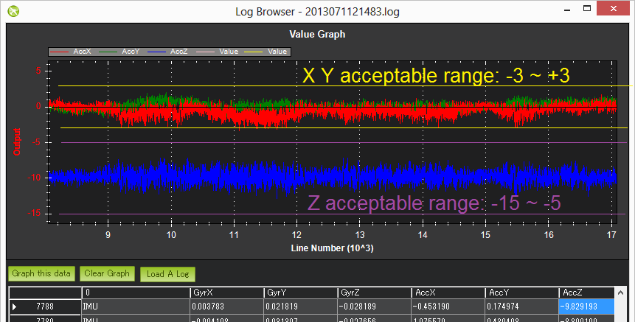

Проверьте шкалу слева и убедитесь, что ваши уровни вибрации для AccX и AccY находятся в диапазоне от -3 до +3. Для AccZ допустимый диапазон составляет от -15 до -5. Если значения очень близки или превышают эти пределы, вам следует вернуться к странице по гашению вибрации для возможных решений.

После завершения всех вышеуказанных действий перейдите на стандартную страницу параметров Mission Planner (возможно, вам придется снова нажать кнопку Connect) и установите обратно Log Bitmask в значение "Default". Это важно, потому что особенно при использовании APM ведение журналов требует значительных ресурсов ЦП, и это пустая трата, если они действительно не нужны.